Тест. «Труд – основа жизни».

1.Какое слово объединяет представленные рисунки.

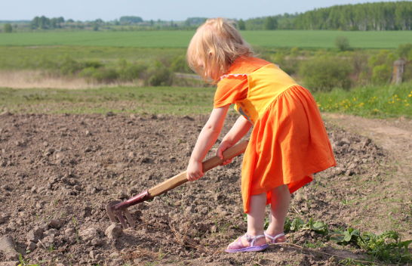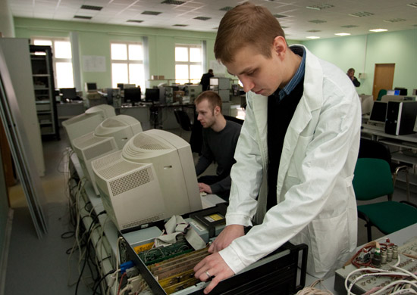

2.Дайте определение понятию, которое вы указали выше.
____________________________________________________________________________________
3.Заполните схему

4. Кроссворд.
По вертикали: 1. Процесс создания чего-то нового, ценного для себя и других. 2. Человек, вкладывающий в свой труд смекалку, делающий предметы необычные и оригинальные. 3. Оно требует обязательного умения творить, создавать прекрасные произведения, которые поражали бы новизной и необычностью. 4. Область, в которой творил К. Э. Циолковский.
По горизонтали: 1. Человек, умеющий вручную делать полезные вещи.

 | 1
 |  |  |  |  | 2 |  |  |  |  |  | 3
 | 1 |  |  |  |  |  |  | 4

